Solicitud de Servicio de Certificación de Sistemas Folio: __________

El presente formato tiene la finalidad de recabar información para conocer el alcance de su sistema de gestión a certificar y poder realizar su cotización, toda la información contenida en la presente, será tratada bajo nuestro aviso de privacidad el cual puede consultar en https://alliancetrustc.com/clientes/ por tal motivo le pedimos de la manera más atenta llene los campos en blanco que a continuación se presentarán con la información de su organización y su sistema de gestión.

En caso de tener alguna duda contacte a su asesor comercial o al +52 1(XXX)XX XX XX XX y programar una videoconferencia para que le apoyemos con el llenado de la solicitud.

Previo a realizar su propuesta técnica/financiera y con el fin de poder hacer un mejor cálculo de los días auditor, su asesor comercial lo contactara para clarificar algún dato importante relacionado con la norma que desee certificar.

Agradecemos de antemano por considerarnos para poder servirles.

Atte.

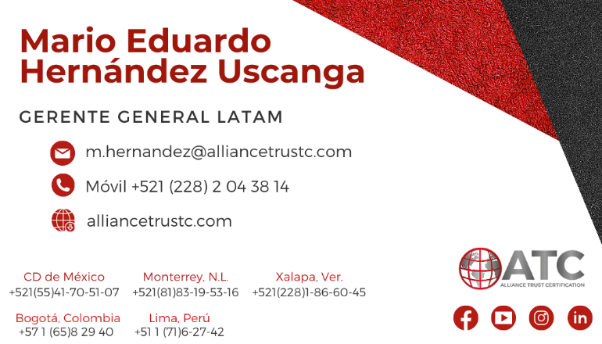

Fecha de elaboración:

Fecha de solicitud:
Principales clientes:
¿Su organización pertenece a un grupo o corporativo? Favor de mencionar organizaciones filiales y su relación, en caso de que no sea así solo coloque “no aplica”
Motivo de la certificación o transferencia:
Esquema requerido:
¿Requiere que las auditorías se lleven a cabo vía remota? | Sí ( ) Que porcentaje  No ( )
En caso de la pregunta anterior sea afirmativa ¿Con qué recursos cuenta la organización?

Servicio Solicitado
☐ Certificación Inicial | ☐Recertificación | ☐Transferencia | ☐Vigilancia

En caso de transferencia se debe enviar junto con este archivo los siguientes documentos:
- Último informe de auditoría de certificación o recertificación (en caso de no conformidades, evidencias de haber solventado dichas no conformidades)
- Último informe de vigilancia del organismo de certificación anterior (en caso de no conformidades, evidencias de haber solventado dichas no conformidades)
- Certificado emitido por el organismo de certificación anterior
- Quejas de los últimos dos años y acciones correctivas
- Programa de auditorías del organismo de certificación anterior
- Cualquier contrato con algún organismo regulador que este dentro del alcance (por ejemplo: contratos con esquemas FSSC, distintivo H, etc.)
- Último informe de auditoría interna de todo el sistema de gestión
- Última revisión por la dirección completa

Marque la(s) norma(s) requerida(s)
☐ ISO 9001:2015 | ☐ ISO 14001:2015 | ☐ ISO 45001: 2018
☐ ISO 21001:2018 | ☐ ISO 37001:2016 | ☐ ISO 13485: 2016
☐ Otro:

Datos del Cliente
Razón social
RFC
Domicilio fiscal
Nombre comercial de la empresa
Nombre del representante del sistema (contacto)
Nombre del representante legal
Teléfono fijo empresa
Teléfono móvil contacto
Correo electrónico de contacto

Datos del Sitio Principal del sistema de gestión
Domicilio del sitio principal, en caso de ser el mismo que el fiscal, coloque leyenda “mismo fiscal”
Alcance del sistema de gestión en este sitio
Productos y/o servicios que cubren el alcance
Procesos realizados en este sitio
Procesos contratados externamente que apoyan a las actividades de sus procesos.
Turno(s) trabajado(s) y horarios
Sitios virtuales: | Deben ser plataformas que formen parte del proceso de la organización. Ejemplo: (plataforma de e-comerce)
Actividades que se realizan en los sitios virtuales
Número de Personas involucradas en los procesos o áreas de su alcance del sitio principal
(No llenar para ISO 21001)
☐Tiempo Completo (8hrs) |  | ☐ Medio Tiempo |  | ☐ Eventual |  | ☐ Contratista o externos |  | ☐ Personal por hora
Número |  | Número |  | Número |  | Número |  | Número
Clasificación de Personas | Puesto | Núm. De Personas
Directivo | Ej. Gerente General
Administrativo | Ej. Asesor telefónico
Administrativo | Ej. Ventas
Operativo | Ej. conductor
Operativo | Ej. Supervisor
…

Nota: En caso que su compañía cuente con instalaciones adicionales, aunque sean temporales (como sitios de construcción), se deberá llenar POR CADA SITIO la información solicitada en la tabla siguiente.

Sitio | Dirección del sitio | Turno(s) y # de personas que laboran en cada turno | Horario(s) | Actividades o procesos que se realizan
1 | Ejemplo: Calle, Ciudad/Localidad, estado, país Código Postal | 1 turno  (15 personas) | 9 am-6 pm | Comercialización de equipo eléctrico, mantenimiento interno
2
3
…

¿Realiza actividades de diseño y desarrollo? | ☐ SI / ☐No | ¿Si (Cuales) o No (¿por qué?)
En caso de realizar actividades de diseño y desarrollo indique los sitios donde ocurre esta actividad

Información exclusiva para certificación de ISO 21001
Sitio
Tipo de educación ofrecida:
☐ Preescolar / Guardería |  | ☐ Primaria |  | ☐ Secundaria
☐ Bachillerato |  | ☐ Educación Profesional Técnica |  | ☐ Licenciatura
☐ Posgrado/Especialidad |  | ☐Educación Especial |  | ☐ Educación para adultos
☐ Tutoría, coaching y mentoría. |  | ☐ Otro:
Programas educativos dentro del alcance a certificar
Servicios educativos complementarios (Ej. Talleres, centros de cómputo, comedor, gimnasio)
Productos educativos dentro del alcance (Ej. Desarrollo de materiales didácticos, antologías, libros)
Sitios virtuales que apoyan a los programas educativos (Plataformas como Moodle para la impartición de los programas)
Número de Personas involucradas en los programas educativos |  | Directivos, administrativos, servicios escolares, ventas, docentes, eventuales, voluntarios, becarios, externos servicios | Número  **

Nota: En caso que su organización educativa cuente con más sitios, deberá copiar la tabla anterior tantas veces sea necesario y llenar la información solicitada.
** Sumar el total de personal, programas educativos, servicios y productos de todos los sitios

Apoyo para la implementación, capacitación, mantenimiento y mejora del sistema de gestión
Nombre de la empresa consultora/capacitadora
Nombre de las personas que apoyaron en actividades de asesoría, capacitación, auditoria, inspección del sistema de gestión y la fecha de la última actividad realizada.
Datos de contacto de la empresa consultora
Fecha de Auditoria Interna | Fecha de Revisión por la dirección |  | Fecha tentativa de la certificación o transferencia

¿Cómo se entero de ATC?
☐ Google | ☐ Facebook | ☐ YouTube
☐ LinkedIn | ☐ Telemarketing | ☐ Webinar
☐ Desayuno o conferencia | ☐ Referencia, ¿Quién? | ☐ Otro ¿Cuál?

¿Por qué seleccionar a ATC?
Reconocimiento a nivel nacional e internacional | Somos un organismo de certificación con aval internacional de la IAF y acreditación ante la EMA; además nuestro centro de evaluación de competencias cuenta con reconocimiento ante la SEP, CONOCER e ICEM y nuestros programas de formación con registros en la STPS.
Acceso a cursos y diplomados | Ponemos a su alcance talleres y seminarios con nuestros expertos en línea en vivo, donde usted podrá externar dudas en diversos temas de interés que rodean a un sistema de gestión. Además, les brindamos un acceso total al ATC Training Classroom donde usted tendrá acceso a cursos, talleres y tutoriales con diversos temas de vinculados a estándares internacionales y estándares de competencias laborales.
Mejor opción costo beneficio en el mercado | Nuestra propuesta está garantizada en ser la mejor opción en la relación costo – beneficio en el mercado, ya que proporcionamos siempre valores agregados a todos nuestros servicios.
Responsabilidad Social | Un porcentaje de nuestros ingresos de certificación y capacitación son destinados para obras de beneficencia a favor de niños en situación desfavorable.
Agilidad en nuestros procesos | La emisión de certificado es en un máximo de 5 días hábiles una vez que se ha obtenido la recomendación a la certificación.
Plataforma de clientes | A través del Custumer Control Center (CCC), usted podrá dar seguimiento en tiempo real todos los movimientos relacionados con su proyecto de certificación y auditorias.
Actitud de servicio | Todo el personal de ATC cuenta con los conocimientos necesarios para atender sus inquietudes, siempre con la mayor disposición de servirle. Creemos firmemente que un proceso de certificación imparcial no debe estar peleado con una buena actitud.
Personal altamente competente | Nuestros auditores cuentan con amplia experiencia en diversos sectores industriales y de servicios, así como en procesos de certificación, auditorias y formación.
Descuentos en nuestros programas de formación y certificación | Contamos con un amplio programa de entrenamiento y evaluación de conformidad (certificación) en distintos estándares internacionales.

